# Rintakehän alueen natiivikuvaukset

# Sisällys

Rintakehän alueen natiivikuvaukset 1

Sisällys 1

**Thorax-seisten (GD1AA)** 3

**Thorax PA** 3

**Thorax sivu** 4

**Thorax-istuen (GD1AA)** 5

**Thorax istuen PA/AP** 5

**Thorax istuen sivu** 5

**Tutkimuksen suoritus** 5

**Thorax-maaten/Thorax-maaten osastolla (GD1QA, GD1UA)** 7

**Thorax maaten AP** 7

**Thorax-maaten sivu** 8

**Thorax puoli-istuva/osastolla (GD1QA, GD1UA)** 9

**Thorax AP puoli-istuvassa asennossa** 9

**Punktion jälkeinen kontrollithorax seisten/maaten (GD1PA)** 11

**Kontrollithorax PA** 11

**Kontrollithorax AP-maaten** 11

**Sydäntahdistinpotilaan thorax-kuvaus (GD1AA)** 12

**Translateraalikuva (GD1EA)** 13

**Thoraxin yläaukeama (GD1RA)** 14

**Kylkiluut (GA5AA)** 15

**Kylkiluut PA / AP** 15

**Kylkiluut maaten (GD5AA)** 17

**Kylkiluut maaten AP** 17

**Trachea (GB1AA)** 18

**Trachea AP** 18

**Trachea sivu** 18

**Trachea viistot** 19

**Rintalasta (GA6AA)** 20

**Rintalasta sivu** 20

**Rintalasta PA/AP (viisto)** 21

**Kuvaushuone- ja laiteohjeet** 22

**G - kuvantaminen Philips RNAT 11-12** 22

**G - kuvantaminen Philips RNAT 13** 23

**F - kuvantaminen Philips** 24

**B - kuvantaminen Samsung** 25

**G - kuvantaminen osastokuvauskone Philips** 27

**F - kuvantaminen osastokuvauskone Fuji** 27

**B - kuvantaminen osastokuvauskone Carestream** 28

## **Thorax-seisten (GD1AA)**

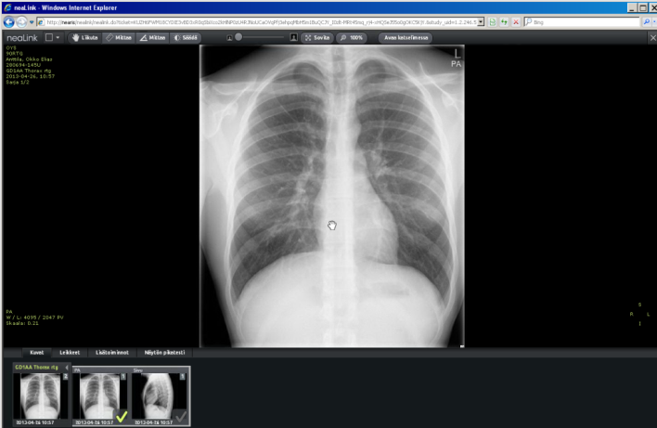 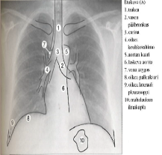

|  |  |
| --- | --- |
| **Kontraindikaatiot** | (raskaus) |
| **Projektiot** | PA, sivu |
| **Sädesuojaus** | ei suojaimia |
| **Esivalmistelut** | ylävartalo paljaaksi, kaulakoru pois |
| **Apuvälineet** | käsituki sivu-projektiossa |
| **Hila** | käytössä |

**Thorax PA**

**Tutkimuksen suoritus**

* seisten rinta levyä vasten, leuka ylhäällä, hartiat rentoina, kädet sisärotaatiossa
* kuva otetaan täydessä sisäänhengityksessä

**Kuvan rajaus**

* ylimmistä kylkiluista TH12-L1 –tasolle tai n. 2 cm keuhkojen soppien alapuolelle
* AC-nivelestä toiseen
* koko luinen rintakehä pallean yläpuolella näkyviin

**Hyvän kuvan kriteerit**

* kuva on suora
* riittävä inspirium, kun 6. kylkiluun etuosa tai 10. kylkiluun takaosa näkyy palleakaaren yläpuolella
* lapaluut kuvautuvat keuhkojen ulkopuolelle
* ei liikeartefaktaa tai vierasesineitä
* nikamat, kylkiluut, perifeerinen keuhkoverisuonitus, henkitorvi ja keuhkoputkien tyvet erottuvat/näkyvät

**Thorax sivu**

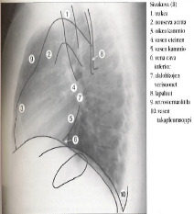

**Tutkimuksen suoritus**

* vasen kylki telinettä vasten, lievässä etukumarassa, kädet nostettuina ylös keuhkojen edestä ja leuka ylhäällä
* kuva otetaan sisäänhengityksessä
* naisilta rajataan rinnat pois

**Kuvan rajaus**

* koko keuhkot näkyvissä, keuhkojen kärkien yläpuolelta soppien alapuolelle
* rintalastan edestä kylkiluiden taakse
* olkavarret ja leuka tulee olla keuhkojen ulkopuolella
* naisilla rinnat täytyy rajautua pois kuvasta

**Hyvän kuvan kriteerit**

* kuva on suora, takasopet päällekkäin (poikkeama oikean ja vasemman puolen välillä alle 1,5 cm)
* rintalasta ja rintarangan nikamat suorassa
* henkitorvi ja keuhkoputket näkyvät
* sydän, aortta ja pallea erottuvat
* ei liikeartefaktaa tai vierasesineitä
* riittävä inspirium

## **Thorax-istuen (GD1AA)**

|  |  |
| --- | --- |
| **Kontraindikaatiot** | raskaus |
| **Projektiot** | PA/AP sivu |
| **Sädesuojaus** | ei suojaimia |
| **Esivalmistelut** | ylävartalo paljaaksi, kaulakoru pois |
| **Apuvälineet** | käsituki sivu-projektiossa |
| **Hila** | käytössä |

**Thorax istuen PA/AP**

**Tutkimuksen suoritus**

* istuen rinta tai selkä levyä vasten, leuka ylhäällä, hartiat rentoina, kädet sivuilla
* kuva otetaan sisäänhengityksessä

**Kuvan rajaus**

* ylimmistä kylkiluista keuhkojen soppien alapuolelle
* AC-nivelestä toiseen
* koko luinen rintakehä pallean yläpuolella näkyviin
* riittävä inspirium, kun 6. kylkiluun etuosa tai 10. kylkiluun takaosa näkyy palleakaaren yläpuolella
* lapaluiden mediaalireunat kuvautuvat keuhkojen ulkopuolelle

**Hyvän kuvan kriteerit**

* sternoklavikulaarinivelet kuvautuvat symmetrisesti samalla tasolla
* solisluiden mediaalipäät ovat yhtä kaukana okahaarakerivistä

**Thorax istuen sivu**

**Tutkimuksen suoritus**

* vasen kylki telinettä vasten, lievässä etukumarassa, kädet nostettuina ylös keuhkojen edestä ja leuka ylhäällä
* kuva otetaan sisäänhengityksessä
* naisilta rajataan rinnat pois

**Kuvan rajaus**

* koko keuhkot näkyvissä, keuhkojen kärkien yläpuolelta soppien alapuolelle
* rintalastan edestä kylkiluiden taakse
* olkavarret ja leuka tulee olla keuhkojen ulkopuolella
* naisilla rinnat täytyy rajautua pois kuvasta
* riittävä inspirium

**Hyvän kuvan kriteerit**

* takasopet kuvautuvat päällekkäin ja sternum on suorassa sivukuvassa
* rintarangan nikamat ovat suorassa
* trakea sekä pääbronkukset näkyvät tummina varjoina
* sydämen takareuna, aortta, pallea ja takasopet erottuvat tarkasti
* rintalasta ja rintaranka kuvautuvat tarkasti
* ei saa olla artefaktaa esim. liike-epätarkkuutta tai vierasesineitä

## **Thorax-maaten/Thorax-maaten osastolla (GD1QA, GD1UA)**

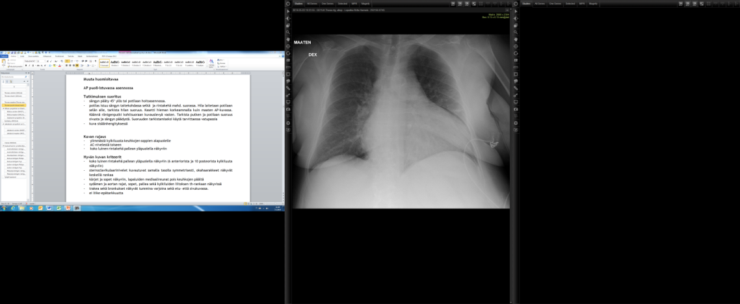 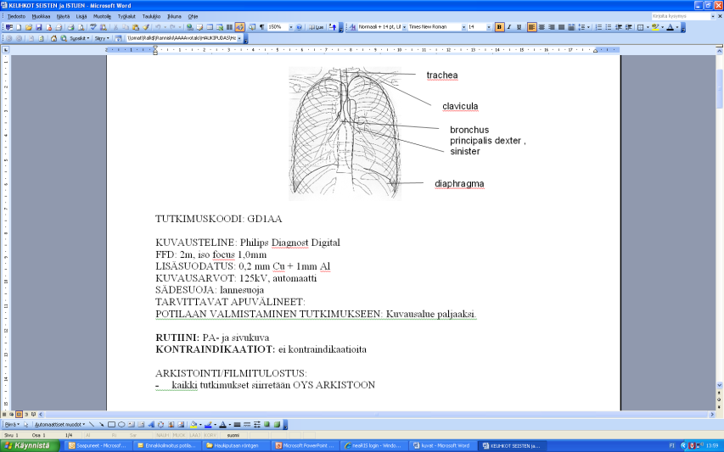

|  |  |
| --- | --- |
| **Kontraindikaatiot** | − |
| **Projektiot** | AP |
| **Sädesuojaus** | ei suojaimia |
| **Esivalmistelut** | rintakehä paljaaksi, mahdolliset piuhat yms pois kuvaus alueelta |
| **Apuvälineet** | tukityynyt |
| **Hila** | irtohila käytössä |

**Muuta huomioitavaa**

Makuu-thoraxit kuvataan sekä osastoilla, että röntgenissä puoli-istuvassa asennossa, pl. pienet lapset.

**Thorax maaten AP**

**Tutkimuksen suoritus**

* Irtotedektori/kuvalevy laitetaan potilaan selän alle, tarkista hilan suoruus
* suoruuden tarkistamiseksi voi tarvittaessa käyttää vatupassia
* potilaan rintakehän tulee olla suora
* sängynpääty lasketaan vaakatasoon potilaan voinnin mukaan
* kuvataan sisäänhengityksessä

**Kuvan rajaus**

* ylimmistä kylkiluista keuhkojen soppien alapuolelle
* AC-nivelestä toiseen

**Hyvän kuvan kriteerit**

* koko luinen rintakehä pallean yläpuolella näkyviin (6 anteriorista ja 10 posteorista kylkiluuta näkyviin)
* sternoclavikulaarinivelet kuvautuvat samalla tasolla symmetrisesti, okahaarakkeet näkyvät keskellä rankaa
* kärjet ja sopet näkyviin, lapaluiden mediaalireunat pois keuhkojen päältä
* sydämen ja aortan rajat, sopet, pallea sekä kylkiluiden liitoksen th-rankaan näkyvissä
* trakea sekä bronkukset näkyvät tummina varjoina sekä etu- että sivukuvassa.
* ei liike-epätarkkuutta

**Thorax-maaten sivu**

**Tutkimuksen suoritus**

* rajaus kriteerien mukaan
* potilas makaa selällään kädet ylhäällä, hila vasemman kyljen viereen
* potilaan rintakehän tulee olla suorassa
* kuva sisäänhengityksessä horisontaalisätein
* käännä kuva PA-projektioksi

**Hyvän kuvan kriteerit**

* th-nikamat suorassa, kylkiluut päällekkäin ja takasopet päällekkäin
* sternum suorassa
* keuhkot näkyvissä kokonaan
* ei liike-epätarkkuutta

## **Thorax puoli-istuva/osastolla (GD1QA, GD1UA)**

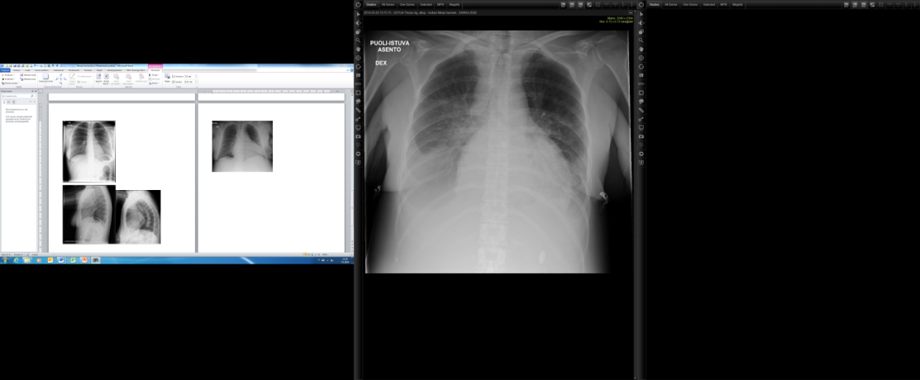 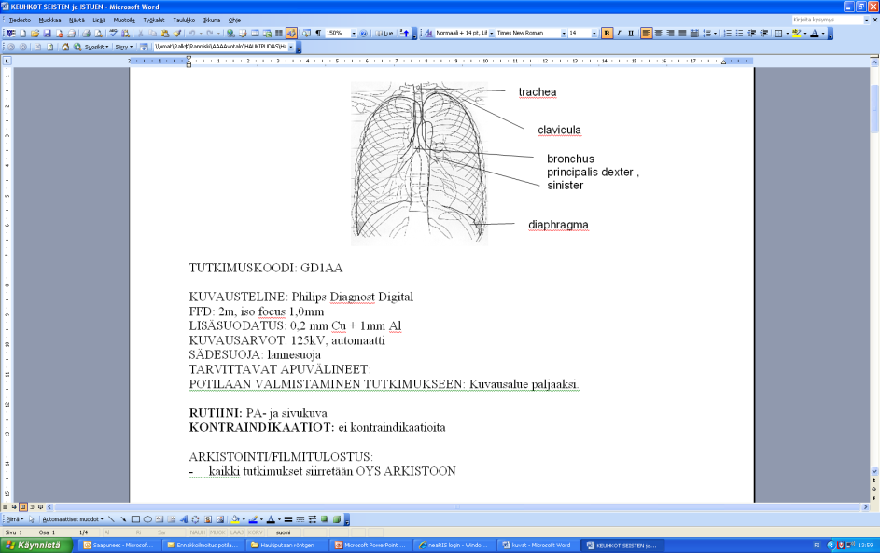

|  |  |
| --- | --- |
| **Kontraindikaatiot** | − |
| **Projektiot** | AP |
| **Sädesuojaus** | ei suojaimia |
| **Esivalmistelut** | rintakehä paljaaksi, mahdolliset piuhat yms pois kuvaus alueelta |
| **Apuvälineet** | tarvittaessa kiilatyyny |
| **Hila** | käytössä |

**Muuta huomioitavaa**

Makuu-thoraxit kuvataan sekä osastoilla, että röntgenissä puoli-istuvassa asennossa, pl. pienet lapset

**Thorax AP puoli-istuvassa asennossa**

**Tutkimuksen suoritus**

* sängyn pääty 45° ylös tai potilaan hoitoasennossa
* potilas istuu sängyn taitekohdassa selkä ja rintakehä mahd. suorassa. Irtotedektori laitetaan potilaan selän alle, tarkista suoruus. Kuvauslevy hieman korkeammalla kuin maaten AP-kuvassa. Käännä röntgenputki kohtisuoraan kuvauslevyä vasten. Tarkista putken ja potilaan suoruus sivusta ja sängyn päädystä. Suoruuden tarkistamiseksi käytä tarvittaessa vatupassia
* kuva sisäänhengityksessä

**Kuvan rajaus**

* ylimmästä kylkiluusta keuhkojen soppien alapuolelle
* AC-nivelestä toiseen
* koko luinen rintakehä pallean yläpuolella näkyviin

**Hyvän kuvan kriteerit**

* kuva on suora
* riittävä inspirium, kun 6. kylkiluun etuosa tai 10. kylkiluun takaosa näkyy palleakaaren yläpuolella
* nikamat, kylkiluut, perifeerinen keuhkoverisuonitus, henkitorvi ja keuhkoputkien tyvet erottuvat/näkyvät
* ei liike-epätarkkuutta

## **Punktion jälkeinen kontrollithorax seisten/maaten (GD1PA)**

|  |  |
| --- | --- |
| **Kontraindikaatiot** | raskaus |
| **Projektiot** | PA/maaten AP |
| **Sädesuojaus** | ei suojaimia |
| **Esivalmistelut** | ylävartalo paljaaksi, kaulakoru pois |
| **Apuvälineet** |  |
| **Hila** | käytössä |

**Muuta huomioitavaa**

* Kuvaus kaksi tuntia punktion jälkeen
* Kuvaan expirium-merkintä
* Näytä kuva välittömästi lääkärille

**Kontrollithorax PA**

**Tutkimuksen suoritus**

* Rintakehä levyä vasten, leuka ylhäällä, hartiat rentoina, kädet sivuilla
* kuva otetaan uloshengityksessä

**Kuvan rajaus**

* ylimmistä kylkiluista keuhkojen soppien alapuolelle
* AC-nivelestä toiseen
* koko luinen rintakehä pallean yläpuolella näkyviin
* riittävä inspirium, kun 6. kylkiluun etuosa tai 10. kylkiluun takaosa näkyy palleakaaren yläpuolella
* lapaluiden mediaalireunat kuvautuvat keuhkojen ulkopuolelle

**Hyvän kuvan kriteerit**

* sternoklavikulaarinivelet kuvautuvat symmetrisesti samalla tasolla
* solisluiden mediaalipäät ovat yhtä kaukana okahaarakerivistä

**Kontrollithorax AP-maaten**

**Tutkimuksen suoritus**

* irtodetektori laitetaan potilaan selän alle, tarkista suoruus
* suoruuden tarkistamiseksi voi tarvittaessa käyttää vatupassia
* potilaan rintakehän tulee olla suora
* sängynpääty lasketaan vaakatasoon potilaan voinnin mukaan
* kuvataan uloshengityksessä

**Kuvan rajaus**

* ylimmistä kylkiluista keuhkojen soppien alapuolelle
* AC-nivelestä toiseen

**Hyvän kuvan kriteerit**

* kuva on suora
* lapaluut kuvautuvat keuhkojen ulkopuolelle
* ei liikeartefaktaa tai vierasesineitä
* nikamat, kylkiluut, perifeerinen keuhkoverisuonitus, henkitorvi ja keuhkoputkien tyvet erottuvat/näkyvät

## **Sydäntahdistinpotilaan thorax-kuvaus (GD1AA)**

**Kuvausohjelma löytyy eri laitteilta seuraavasti:**

* Carestream: Thx- tahdistin PA/sivu
* Samsung: THORAX PA/SIVU Tahdistin
* Philips: Thorax tahdistin PA/Sivu

**Kuvausohjelman käytön tavoite:**

* Osalla potilaista sydäntahdistimen johdot (erityisesti ohuet LV/septaalijohdot) erottuvat normaalissa thorax-kuvassa heikosti. Tässä kuvausohjelmassa on pyritty optimoimaan johtojen näkyminen.

**Tahdistinjohtojen thorax-kuvausohjelmaa käytetään:**

1. Heti sydäntahdistimen asennuksen jälkeen otettavassa thorax-kuvassa, jossa kysytään johtojen sijaintia
2. Myöhemmin vain, jos lähetteessä erikseen kysytään nimenomaan tahdistimen johtojen sijaintia tai ovatko johdot ehjät

## **Translateraalikuva (GD1EA)**

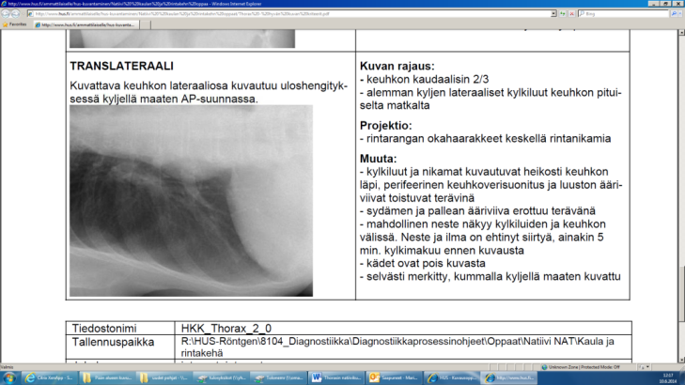

|  |  |
| --- | --- |
| **Kontraindikaatiot** | raskaus |
| **Projektiot** | AP/PA, sisään- ja uloshengityksessä |
| **Sädesuojaus** | ei suojaimia |
| **Esivalmistelut** | ylävartalo paljaaksi, kaulakoru pois |
| **Apuvälineet** |  |
| **Hila** | käytössä |

**Muuta huomioitavaa**

* Kuvataan pyydettäessä, kun etsitään nestettä pleuraontelosta
* Merkitse kuviin onko kyseessä inspirium tai expirium kuva sekä kummalla kyljellä maaten kuvattu
* Ainakin 5min. kylkimakuu ennen kuvausta

**Tutkimuksen suoritus**

* Potilas makaa tutkittavalla kyljellä
* Kädet pois kuvasta
* Patjan ja kyljen alle koroketta
* Otetaan kuvat sisään- ja uloshengityksessä
* Voidaan kuvata joko thorax-telineellä tai irtodetektoria käyttäen
* Säteet suunnataan horisontaalisesti

**Kuvan rajaus**

* Rajataan näkyviin vain tutkittavan keuhkon alaosa

**Hyvän kuvan kriteerit**

* Pleuratila kuvattavalta puolelta näkyviin, sisään- ja uloshengityksessä
* Tutkittavan keuhkon alaosa näkyy
* Sydämen ja pallean ääriviiva erottuu terävänä

## **Thoraxin yläaukeama (GD1RA)**

|  |  |
| --- | --- |
| **Kontraindikaatiot** | raskaus |
| **Projektiot** | AP |
| **Sädesuojaus** | ei suojaimia |
| **Esivalmistelut** | ylävartalo paljaaksi, kaulakoru pois, hammasproteesi pois |
| **Apuvälineet** |  |
| **Hila** | käytössä |

**Muuta huomioitavaa**

* kuvataan pyydettäessä
* TT ja MRI korvannut tutkimuksen

**Tutkimuksen suoritus**

* asettelu kuten kaularangan AP,potilas istuu/seisoo selkä thx-telinettä vasten tai selin makuulla
* keskitys alemmas niin, että C4 - TH3 alue näkyy
* kuva otetaan sisäänhengityksessä

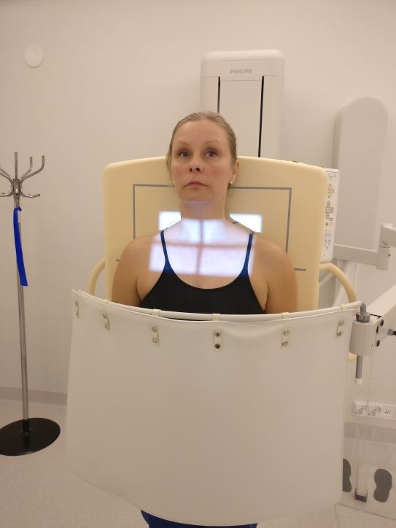

**Kuvan rajaus**

* ylimmät kylkiluut sekä kaularangan ja th-rangan liitos näkyy

**Hyvän kuvan kriteerit**

* Kaulakylkiluut pitää näkyä
* Keuhkojen yläosa

## **Kylkiluut (GA5AA)**

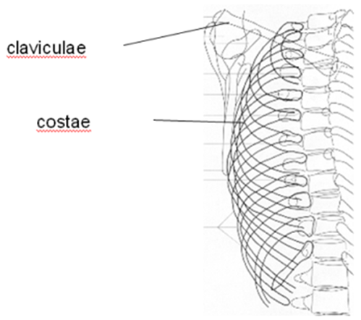

|  |  |
| --- | --- |
| **Kontraindikaatiot** |  |
| **Projektiot** | PA ja AP |
| **Sädesuojaus** | ei suojaimia |
| **Esivalmistelut** | ylävartalo paljaaksi, kaulakoru ja muut vierasesineet pois |
| **Apuvälineet** |  |
| **Hila** | käytössä |

**Muuta huomioitavaa**

* Jos kuvataan oikean ja vasemman puolen kylkiluut, kirjataan koodi kahteen kertaan
* Kylkiluumurtuma on kliininen dg ja thx-kuva otetaan komplikaatioiden poissulkemiseksi, jolloin kylkiluukuvia ei tarvita. 12.11.2010 Terhi Nevala/ah-t

**Kylkiluut PA / AP**

**Tutkimuksen suoritus**

* PA-kuvassa potilas seisoo rinta levyyn päin, AP-kuvassa potilas seisoo selkä levyyn päin, leuka ylhäällä. Viistotaan siten, että kuvattava puoli tulee levyä vasten
* 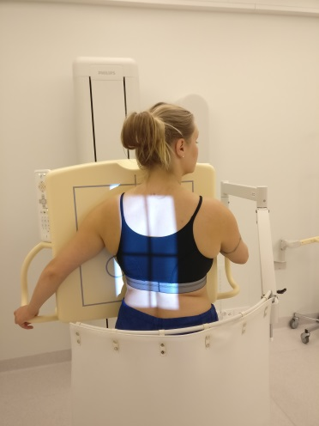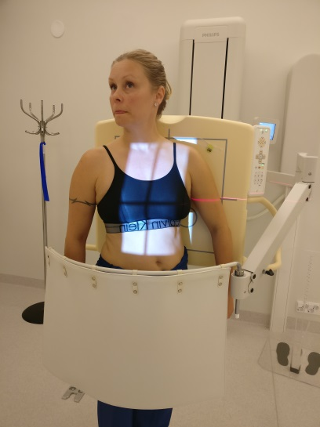Kuva otetaan sisäänhengityksessä

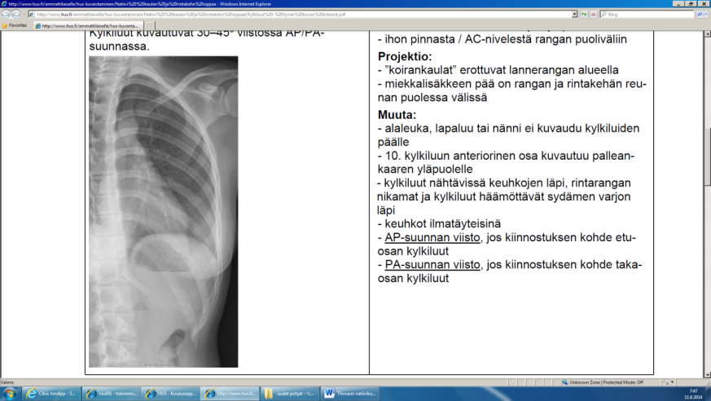

**Kuvan rajaus**

* Kaularangan C7-nikamasta suoliluunharjun yläpuolelle
* Ihon pinnasta / AC-nivelestä rangan puoliväliin

**Hyvän kuvan kriteerit**

* Kaikki kylkiluut näkyvät, täytyy pystyä laskemaan
* Liittymäkohdat th-rankaan näkyvät
* Ei liike-epätarkkuutta
* Miekkalisäkkeen pää on rangan ja rintakehän reunan puolessä välissä

## **Kylkiluut maaten (GD5AA)**

|  |  |
| --- | --- |
| **Kontraindikaatiot** |  |
| **Projektiot** | AP |
| **Sädesuojaus** | ei suojaimia |
| **Esivalmistelut** | ylävartalo paljaaksi, kaulakoru pois |
| **Apuvälineet** | kiilatyyny |
| **Hila** | käytössä |

**Kylkiluut maaten AP**

**Tutkimuksen suoritus**

* Potilas makaa selällään kiilatyyny ei kuvattavan puolen alla eli potilasta kallistetaan kuvattavalle puolelle n. 15˚kuvattavan puolen käsi pois kuvausalueelta ja leuka ylhäällä
* Kuva otetaan sisäänhengityksessä

**Kuvan rajaus**

* Kaularangan C7-nikamasta suoliluunharjun yläpuolelle
* Ihon pinnasta / AC-nivelestä rangan puoliväliin

**Hyvän kuvan kriteerit**

* Kaikki kylkiluut näkyvät, täytyy pystyä laskemaan
* Liittymäkohdat th-rankaan näkyvät
* Ei liike-epätarkkuutta
* Miekkalisäkkeen pää on rangan ja rintakehän reunan puolessä välissä

## **Trachea (GB1AA)**

|  |  |
| --- | --- |
| **Kontraindikaatiot** | raskaus |
| **Projektiot** | AP ja sivukuva, viistot vain pyydettäessä |
| **Sädesuojaus** | ei suojaimia |
| **Esivalmistelut** | Kaulan ja pään alueelta korut, hammasproteesi ja silmälasit pois |
| **Apuvälineet** |  |
| **Hila** | käytössä |

**Muuta huomioitavaa**

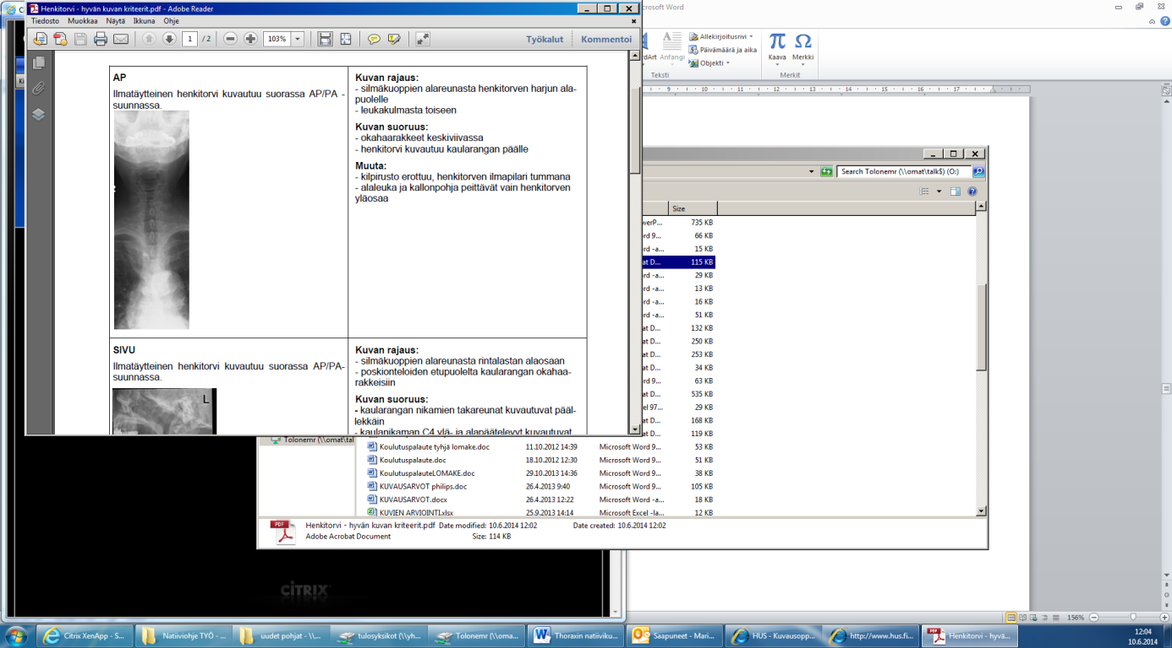**Trachea AP**

**Tutkimuksen suoritus**

* Potilas seisoo tai istuu selkä telinettä vasten
* Exponoinnin aikana potilaan on vedettävä ilmaan sisään tasaisesti, jotta koko trakea kuvautuu hyvin

**Kuvan rajaus**

* silmäkuoppien alareunasta rintalastan alaosaan
* Leukakulmasta toiseen
* keskisäde jugulumiin

**Hyvän kuvan kriteerit**

* Trakea näkyy kokonaan, nenä ja nielu näkyvät
* Trakea ilmatäytteinen
* Kilpirusto erottuu
* Alaleuka ja kallonpohja peittävät vain trakean yläosaa
* Pääbronkusten haarat näkyvät
* Ei liikeartefaktaa

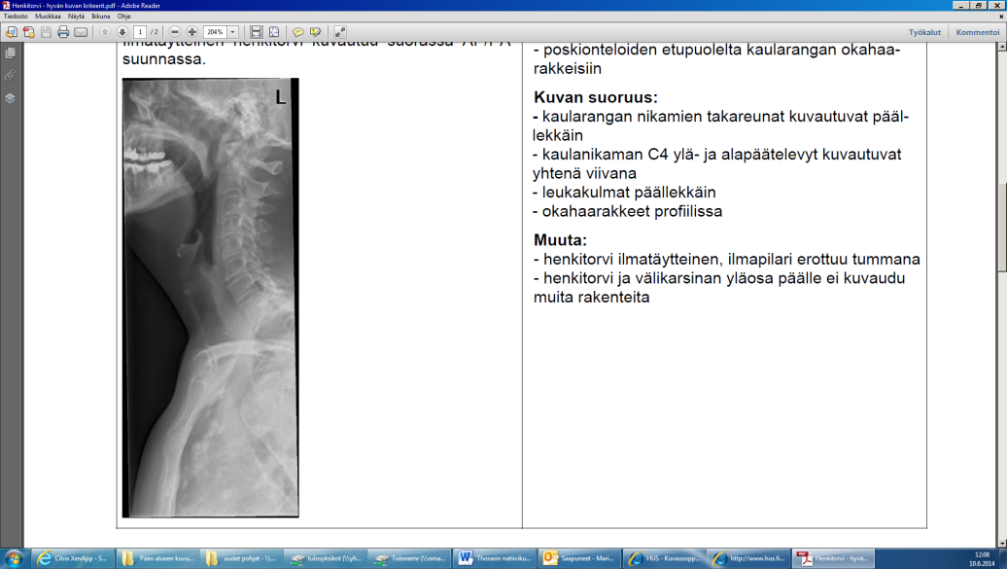**Trachea sivu**

**Tutkimuksen suoritus**

* Potilasta istuu tai seisoo vasen kylki levyä vasten
* Exponoinnin aikana potilaan on vedettävä ilmaan sisään tasaisesti, jotta koko trakea kuvautuu hyvin

**Kuvan rajaus**

* silmäkuoppien alareunasta rintalastan alaosaan
* poskionteloiden etupuolelta kaulanrangan okahaarakkeisiin
* keskisäde leukakulmasta eteenpäin henkitorven kohdalla

**Hyvän kuvan kriteerit**

* Trakea näkyy kokonaan, nenä ja nielu näkyvät
* Trakea ilmatäytteinen
* Kaularangan nikamien takareunat kuvautuvat päällekkäin
* Leukakulmat päällekkäin
* Ei liikeartefaktaa

**Trachea viistot**

**Tutkimuksen suoritus**

* Potilasta viistotaan 45˚, kuvattava puoli irti telineestä
* Exponoinnin aikana potilaan on vedettävä ilmaan sisään tasaisesti, jotta koko trakea kuvautuu hyvin

**Kuvan rajaus**

* silmäkuoppien alareunasta rintalastan alaosaan
* keskisäde leukakulmasta eteenpäin henkitorven kohdalla

**Hyvän kuvan kriteerit**

* Trakea näkyy kokonaan, nenä ja nielu näkyvät
* Trakea ilmatäytteinen
* Pääbronkusten haarat näkyvät
* Ei liikeartefaktaa

## **Rintalasta (GA6AA)**

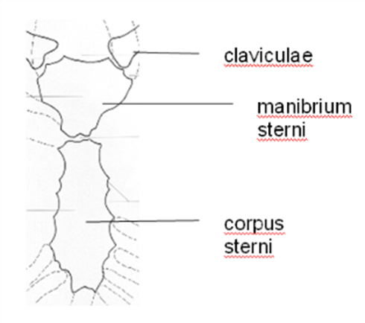

|  |  |
| --- | --- |
| **Kontraindikaatiot** |  |
| **Projektiot** | sivukuva, pyydettäessä AP/PA |
| **Sädesuojaus** | ei suojaimia |
| **Esivalmistelut** | rintakehä paljaana, vierasesineet poistettava kuvattavalta alueelta |
| **Apuvälineet** |  |
| **Hila** | käytössä |

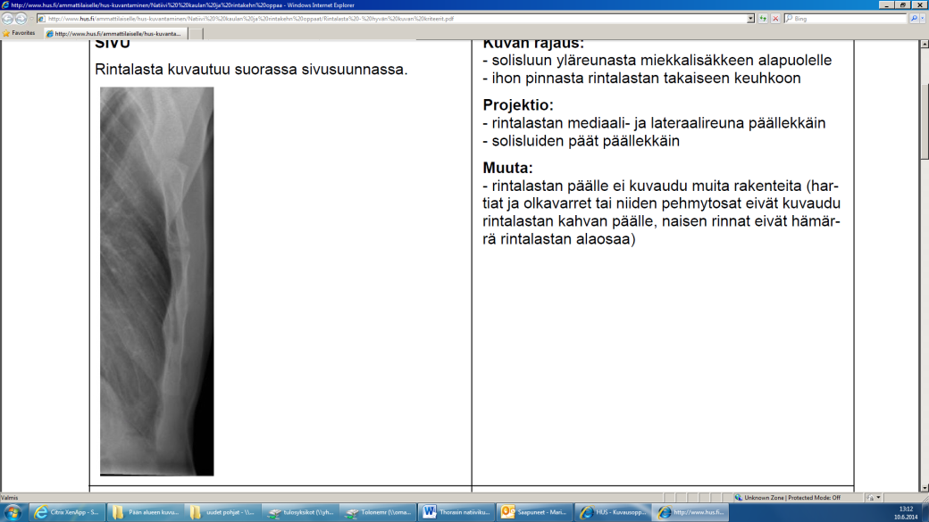**Rintalasta sivu**

**Tutkimuksen suoritus**

* Istuen/seisten/maaten vasen kylki kuvaustelinettä vasten. Olkapäät mahdollisimman paljon taakse vedettyinä. Maaten kuvatessa potilaan kädet pään yli taakse kohotettuna
* 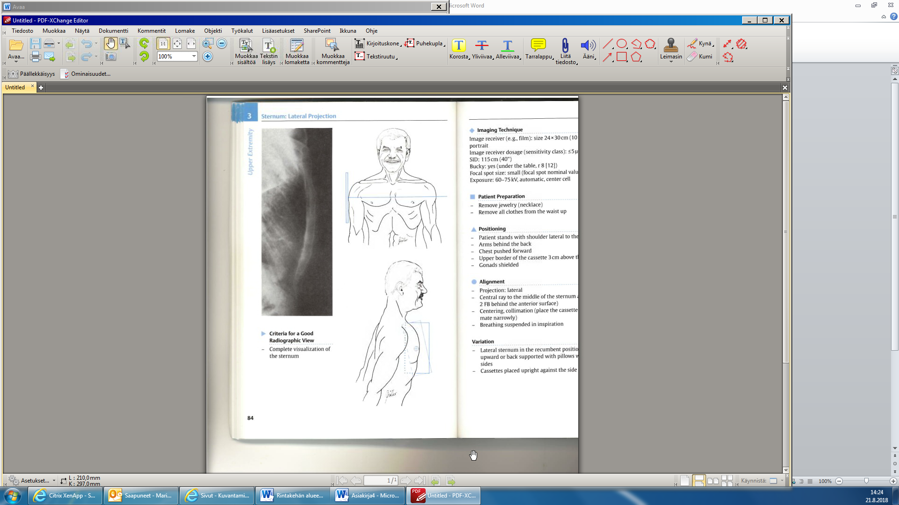Kuvauksen aikana potilas on hengittämättä

**Kuvan rajaus**

* Solisluun yläreunasta miekkalisäkkeen alapuolelle
* Ihon pinnasta rintalstan takaiseen keuhkoon

**Hyvän kuvan kriteerit**

* Koko rintalasta näkyy
* Rintalasta mediaali- ja lateraalireuna päällekkäin
* Eri osat erottuvat, rintalastan päälle ei kuvaudu muita rakenteita

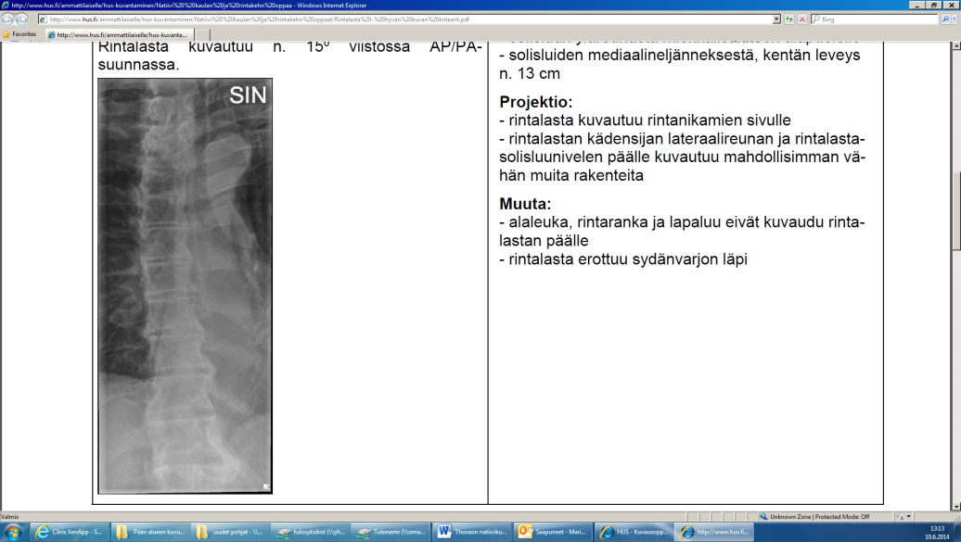**Rintalasta PA/AP (viisto)**

**Tutkimuksen suoritus**

* Potilas on vatsallaan/seisten
* Toista kylkeä kohotetaan n.15˚, mieluiten AP:ssa vasenta PA:ssa oikeaa
* Tarvittaessa otetaan toinen viisto tai AP oikea kylki kohotettuna 15˚ keskisäde ei kohotetulle puolelle

**Kuvan rajaus**

* Solisluun yläreunasta miekkalisäkkeen alapuolelle
* Keskisäde selkärangan vieressä kohotetulla puolella

**Hyvän kuvan kriteerit**

* Koko rintalasta näkyy
* Eri osat erottuvat, rintalastan päälle kuvautuu mahdollisimman vähän muita rakenteita

## **Kuvaushuone- ja laiteohjeet**

**G - kuvantaminen Philips RNAT 11-12**

|  |  |  |  |  |  |  |  |
| --- | --- | --- | --- | --- | --- | --- | --- |
| Kuvaushuone RNAT 11-12  Kuvausteline  Philips Diagnost Digital  Kuvausparametrit | Kuvaus-etäisyys  (cm) | Kuvausarvot automaatti (kV) | Kuvausarvot  (kV/mAs) | Fokus | Lisäsuodatus  (mmAl) | Annosindikaattori (EI_s) | Target (EI_T) |
| Thorax seisten PA | **200** | **125** | **125/1** | **iso** | **1 mmAl 0,2Cu** | **100-300** | **200** |
| Sivu | **200** | **125** | **125/3** | **iso** | **1mmAl**  **0,2Cu** | **100-300** | **200** |
| Thorax istuen AP/PA | **200** | **125** | **125/1** | **iso** | **1mmAl**  **0,2Cu** | **100-300** | **200** |
| Sivu | **200** | **125** | **125/3** | **iso** | **1mmAl**  **0,2Cu** | **100-300** | **200** |
| Thorax maaten AP | **135** | **125** | **125/1 bucky 125/3 irtod.** | **iso** | **1mmAl**  **0,2Cu** | **100-300** | **200** |
| sivu | **135** |  | **125/3 irtod.** | **iso** | **1mmAl**  **0,2Cu** | **100-300** | **200** |
| Thorax puoli-istuva VH AP | **120** |  | **115/0,8** | **iso** | **1mmAl**  **0,1Cu** | **100-300** | **250** |
| Translateraalikuva |  | **125** | **125/2** | **iso** | **1mmAl**  **0,2Cu** | **100-300** | **160** |
| Kylkiluut | **150** | **70** | **70/40** | **iso/vario** | **1mmAl**  **0,1Cu** | **100-300** | **250** |
| Kylkiluut maaten | **115** | **70** | **70/40** | **iso/vario** | **1mmAl**  **0,1Cu** | **100-300** | **250** |
| Trachea | **150** | **75** | **75/25** | **iso/vario** | **1 mmAl 0,1Cu** | **100-300** | **160** |
| Rintalasta | **150 seist.**  **115 m** | **70** | **70/50** | **iso** | **1mmAl**  **0,1Cu** | **100-300** | **250** |

## **G - kuvantaminen Philips RNAT 13**

|  |  |  |  |  |  |  |  |  |
| --- | --- | --- | --- | --- | --- | --- | --- | --- |
| Kuvaushuone RNAT 13  Kuvausteline  Philips  Kuvausparametrit | Kuvaus-etäisyys  (cm) | Kuvausarvot automaatti  (kV) | | Kuvausarvot  (kV/mAs) | Fokus | Lisäsuodatus  (mmAl) | Annosindi-  kaattori  (REX) | Herkkyys-  luku |
|  |  |  | |  |  |  |  |  |
| Thorax seisten PA | **200** | **125** | | **125/1** | **iso** | **1mmAl 0,2Cu** | **100-300** | **500** |
| Sivu | **200** | **125** | | **125/2** | **iso** | **1mmAl 0,2Cu** | **100-300** | **500** |
| Thorax istuen AP/PA | **200** | **125** | | **125/1** | **iso** | **1mmAl 0,2Cu** | **100-300** | **500** |
| Sivu | **200** | **125** | | **125/3** | **iso** | **1mmAl 0,2Cu** | **100-300** | **500** |
| Thorax maaten AP | **135** | **125** | | **125/1bucky 125/1 irtod.** | **iso** | **1mmAl**  **0,2Cu** | **100-300** | **500** |
| sivu | **135** |  | | **125/3 irtod.** | **iso** | **1mmAl 0,2Cu** | **100-300** | **500** |
| Thorax puoli-istuva AP | **120** | |  | **125/1irtod** | **iso** | **1mmAl 0,2Cu** | **150-300** | **500** |
| Punktion jälkeinen kontrollithorax seisten/maaten | **200 seist.**  **120 m** | | **125 seist.** | **125/3 bucky** | **iso** | **1mmAl 0,2Cu** | **100-300** | **500** |
| Translateraalikuva |  | | **125** | **125/2** | **iso** | **1mmAl 0,2Cu** | **100-300** | **640** |
| Kylkiluut | **150** | | **70** | **70/40** | **iso** | **2mmAl** | **100-300** | **400** |
| Kylkiluut maaten | **115** | | **70** | **70/40** | **iso** | **2mmAl** | **100-300** | **400** |
| Trachea | **150** | | **75** | **75/25** | **iso** | **1mmAl 0,1Cu** | **100-300** | **640** |
| Rintalasta | **150s**  **115m** | | **70** | **70/50** | **iso** | **2mmAl** | **100-300** | **400** |

**F - kuvantaminen Philips**

|  |  |  |  |  |  |  |  |  |
| --- | --- | --- | --- | --- | --- | --- | --- | --- |
| Kuvaushuone N112  Kuvausteline  Philips Diagnost Digital  Kuvausparametrit | Kuvaus-etäisyys  (cm) | Kuvausarvot automaatti  (kV) | | Kuvausarvot  (kV/mAs) | Fokus | Lisäsuodatus  (mmAl) | Annosindi-  kaattori (EI_s) | Herkkyys-  luku  (S) |
| Thorax seisten PA | **200** | **125** | | **125/1,2** | **iso** | **1mmAl 0,2mmCu** | **100–300** | **500** |
| Sivu | **200** | **125** | | **125/3,2** | **iso** | **1mmAl 0,2mmCu** | **100–300** | **500** |
| Thorax istuen AP/PA | **200** | **125** | | **125/1,2** | **iso** | **1mmAl 0,2mmCu** |  |  |
| Sivu | **200** | **125** | | **125/3,2** | **iso** | **1mmAl 0,2mmCu** |  |  |
| Thorax maaten AP | **120** |  | | **125/1,2** | **iso** | **1mmAl 0,2mmCu** |  |  |
| sivu | **120** |  | | **125/3,2** | **iso** | **1mmAl 0,2mmCu** |  |  |
| Thorax puoli-istuva AP | **120** |  | | **125/1,2** | **iso** | **1mmAl 0,2mmCu** |  |  |
| Punktion jälkeinen kontrollithorax seisten/maaten | **200/120** | **125** | | **125/1,2** | **iso** | **1mmAl 0,2mmCu** |  |  |
| Translateraalikuva |  | |  |  |  |  |  |  |
| Kylkiluut | **150** | | **70** | **70/25** | **iso** | **2mmAl** |  |  |
| Kylkiluut maaten | **115** | |  | **70/25** | **iso** | **2mmAl** |  |  |
| Trachea |  | |  |  |  |  |  |  |
| Rintalasta |  | |  |  |  |  |  |  |

**B - kuvantaminen Samsung**

|  |  |  |  |  |  |  |  |
| --- | --- | --- | --- | --- | --- | --- | --- |
| Kuvaushuone  Kuvausteline  Kuvausparametrit | Kuvaus-etäisyys  (cm) | Kuvausarvot automaatti  (kV) | Kuvausarvot  (kV/mAs) | Fokus | Lisäsuodatus  (mmAl) | Annosindi-  kaattori | Herkkyys-  luku |
| Thorax seisten PA | **200** |  |  | **iso** |  |  |  |
| Sivu | **200** |  |  | **iso** |  |  |  |
| Thorax istuen AP/PA | **200** |  |  | **iso** |  |  |  |
| Sivu | **200** |  |  | **iso** |  |  |  |
| Thorax maaten AP | **120** |  |  | **iso** |  |  |  |
| sivu | **120** |  |  | **iso** |  |  |  |
| ilman hilaa | **120** |  |  | **iso** |  |  |  |
| bucky maaten | **120** |  |  | **iso** |  |  |  |
| Thorax puoli-istuva AP | **120** |  |  | **iso** |  |  |  |
| Punktion jälkeinen kontrollithorax seisten/maaten | **200** |  |  | **iso** |  |  |  |
| Kylkiluut | **150** |  |  | **iso** |  |  |  |
| Kylkiluut maaten | **115** |  |  | **iso** |  |  |  |
| Trachea | **150** |  |  | **iso** |  |  |  |
| Rintalasta | **150** |  |  | **iso** |  |  |  |

**B - kuvantaminen osastokuvauskone Shimatzu**

|  |  |  |  |  |  |  |  |
| --- | --- | --- | --- | --- | --- | --- | --- |
| Kuvaushuone  Kuvausteline  Kuvausparametrit | Kuvaus-etäisyys  (cm) | Kuvausarvot automaatti  (kV) | Kuvausarvot  (kV/mAs) | Fokus | Lisäsuodatus  (mmAl) | Annosindi-  kaattori | Herkkyys-  luku |

|  |  |  |  |  |  |  |  |
| --- | --- | --- | --- | --- | --- | --- | --- |
| Thorax seisten PA | 200 | 125 | 125/2 | iso | 1 mm Al,0,2 mm Cu | 400-1000 |  |
| Sivu | **200** | **125** | **125/8** | **iso** | **1 mm Al,0,2 mm Cu** | **400-1000** |  |
| Thorax istuen AP/PA | **200** | **125** | **125/2** | **iso** | **1 mm Al,0,2 mm Cu** | **400-1000** |  |
| Sivu | **200** | **125** | **125/8** | **iso** | **1 mm Al,0,2 mm Cu** | **400-1000** |  |
| Thorax maaten AP | **120** |  | **125/0,8** | **iso** | **1 mm Al,0,2 mm Cu** | **400-1000** |  |
| AP bucky | **120** | **125** | **125/2** | **pieni** | **1mm Al, 0,2 mm Cu** | **400-1000** |  |
| Thorax puoli-istuva AP | **120** |  | **125/0,8** | **iso** | **1 mm Al,0,2 mm Cu** | **400-1000** |  |

**G - kuvantaminen osastokuvauskone Philips**

|  |  |  |  |  |  |  |  |
| --- | --- | --- | --- | --- | --- | --- | --- |
| Kuvausparametrit | Kuvaus-etäisyys  (cm) | Kuvausarvot automaatti  (kV) | Kuvausarvot  (kV/mAs) | Fokus | Lisäsuodatus  (mmAl) | Annosindi-  kaattori (EI_s) | Herkkyys-  luku  (S) |
| Thorax maaten/puoli-istuva |  |  |  |  |  |  |  |
| AP maaten pieni | **120** |  | **110/0,9** | **iso** | **0,2mmCu+1Al** |  | **400** |
| AP maaten normaali | **120** |  | **115/1,4** | **iso** | **0,2mmCu+1Al** |  | **400** |
| AP maaten iso | **120** |  | **120/2,2** | **iso** | **0,2mmCu+1Al** |  | **400** |
| Ap maaten tosi iso | **120** |  | **125/2.5** | **iso** | **0,2mmCu+1Al** |  | **400** |

**F - kuvantaminen osastokuvauskone Fuji**

|  |  |  |  |  |  |  |  |
| --- | --- | --- | --- | --- | --- | --- | --- |
| Kuvausparametrit | Kuvaus-etäisyys  (cm) | Kuvausarvot automaatti  (kV) | Kuvausarvot  (kV/mAs) | Fokus | Lisäsuodatus  (mmAl) | Annosindi-  kaattori (EI_s) | Herkkyys-  luku  (S) |
| Thorax maaten/puoli-istuva |  |  |  |  |  |  |  |
| AP normaali virtuaalihila | **120** |  | **115/1,2** | **iso** | **0,1mmCu+1Al** |  |  |
| AP iso virtuaalihila | **120** |  | **118/1,6** | **iso** | **0,1mmCu+1Al** |  |  |
| Ap erittäin iso virtuaalihila | **120** |  | **121/2,5** | **iso** | **0,1mmCu+1Al** |  |  |

Lisää arvoja tarvittaessa vielä enemmän.

**B - kuvantaminen osastokuvauskone Carestream**

|  |  |  |  |  |
| --- | --- | --- | --- | --- |
| Kuvausparametrit | Kuvausetäisyys  (cm) | Kuvausarvot  (kV/mAs) | Fokus | Lisäsuodatus  (mmAl) |
| Thorax AP  maaten/puoli-istuva |  |  |  |  |
| Ilman hilaa (alle 85 kg) |  |  |  |  |
| pieni 55 kg | **120** | **117 / 0,63** | **iso** | **1 mmAl+0,1 mmCu** |
| normaali 65 kg | **120** | **120 / 0,8** | **iso** | **1 mmAl+0,1 mmCu** |
| iso 75 kg | **120** | **120 / 1,2** | **iso** | **1 mmAl+0,1 mmCu** |
| Hilalla yli 85 kg |  |  |  |  |
| pieni 85 kg | **120** | **125 / 0,8** | **iso** | **1 mmAl+0,1 mmCu** |
| normaali 95 kg | **120** | **125 / 1,2** | **iso** | **1 mmAl+0,1 mmCu** |
| iso 105 kg | **120** | **125 / 2,2** | **iso** | **1 mmAl+0,1 mmCu** |

Huomioi painon jakautuminen keholle eli rintakehän paksuus ja tiiveys (lihas/rasva).

Säädä arvoja tarvittaessa +/- -näppäimillä.